Регулярный тур "КЕНИЙСКИЙ КАЛЕЙДОСКОП" – 2 парка - 10н./11 дней (8+2)
Сафари в Национальном парке Западный Цаво, легендарный лодж Salt Lick, виды Килиманджаро, лучший пляж Африки Диани, Морская экскурсия на остров Фунзи-Килагуни, Большая Африканская пятерка, возможность посетить Жираф центр, Национальный парк Найроби и Восточный Цаво, парк «Бора Бора», закат на реке Конго, остров Крисцент и варьете «Шоу Кошек»!
Найроби 2 ночи, Восточный Цаво – 1 ночь, Западный Цаво – 1 ночь, Диани – 4 ночи.
Вылет с Кишинева Turkish Airlines (c возможностью вылета с других стран)
При поддержке Почетного консульства Украины в Момбасе и Правительств районов Момбаса, Таита, Тавета и Квале
Даты тура: АПРЕЛЬ - ДЕКАБРЬ (каждый день)
1/DBL от - 1399 USD (без авиа)
* Авиа от 640 дол из Кишинева Turkish Airlines
* Проживание в отелях 4-5*. Питание FB, HB (по программе)
** При группе от 4-х человек, индивидуальная группа (без доплат) с возможностью переездов по программе на джипах + минивен
В ПРОГРАММЕ ТУРА ВАС ЖДЕТ:
- Знакомство со столицей Найроби;
- Экскурсия в Национальном парке Найроби с посещением Жираф центр и возможностью увидеть легендарный отель Giraffe Manor;
- Переезды и сафари в парках на джипах Land Cruiser с открытой крышей, что даст Вам возможность полноценно насладиться лицезрением животных;
- Вечерний и утренний Сафари в Западном Цаво;
- Проживание 2н. в лучших лодж в национальных парках;
- 4н. на пляже Диани в популярном отеле Leopard Beach Resort 5*;
- Морская экскурсия остров Фунзи и деревню Килагуни во время которой Вы также познакомитесь с местными жителями и коллоритом проживания кенийцев;
ПРОГРАММА ТУРА:
День 1
Вылет Кишинёв-Найроби

2 День
03:20 Прибытие в аэропорт Найроби
04:20 Трансфер в отель West Wood/Glam 4* (или подобный) раннее заселение (минивен)
10:30 Завтрак в отеле
11:30 Прогулка по Nairobi Eye (по желанию), приобретение сим карт, шоппинг
12:30 Переезд в Национальный парк Найроби и обзорная экскурсия с посещением Жираф центр и возможностью увидеть легендарный отель Giraffe Manor (входной билет в парк за доп плату: в жираф центр 15 дол, в парк сафари 95 дол) .
17:30 Трансфер в отель West Wood/Glam 4* (или подобный) Найроби + отдых (минивен)
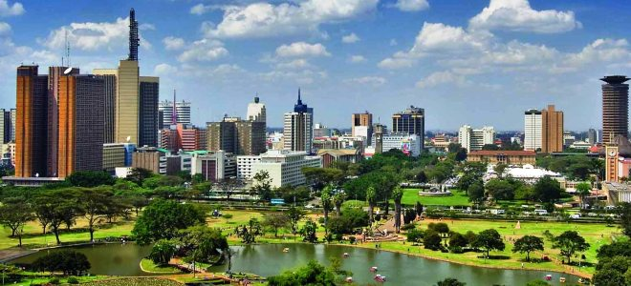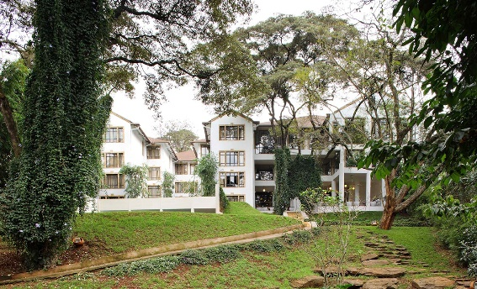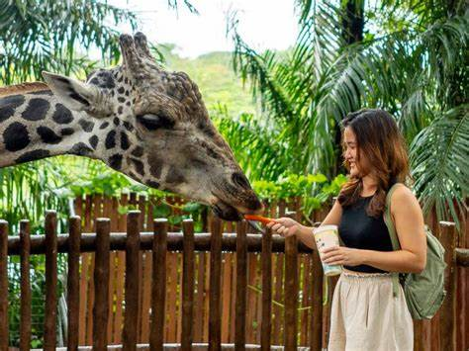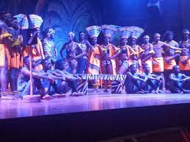
3 День
06:00 Завтрак, выселение
06:45 Трансфер на жд вокзал SGR Nairobi
08:00 Путешествие первым классом на станцию ВОИ в Национальный парк Западный Цаво
12:30 Прибытие в Парк
14:30 Поселение в Salt Lick 4* FB
15:30 Вечерний сафари и ужин (джип)

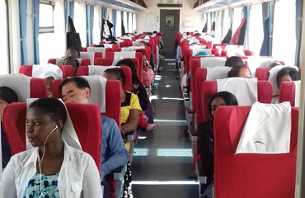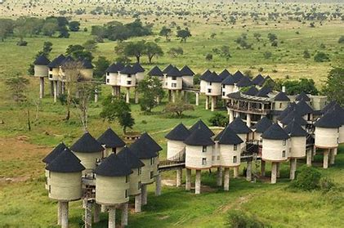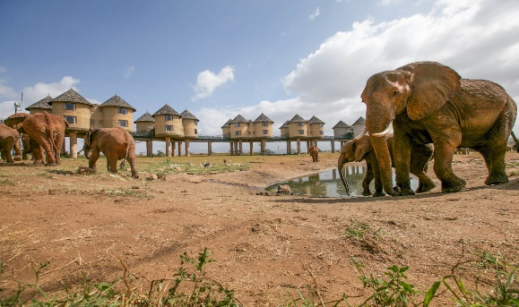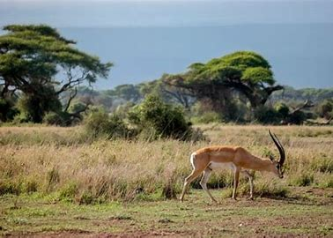
.

4 День
07:30 Утренний сафари (джип)
10:00 Завтрак и наблюдение животных у водопоя
12:30 Трансфер в Восточный Цаво, поселение в лодж Boma Simba Lodge 4* FB
19:00 Ужин с традиционным няма чома и поседелки у костра
5 День
09:00 Завтрак и отдых у бассейна
11:00 Трансфер на жд вокзал SGR VOI
12:04 Путешествие первым классом в Момбасу (Обед в поезде за доп плату)
14:00 Трансфер на Диани
17:00 Поселение в Leopard Beach Resort 5* HB
19:00 Ужин в отеле
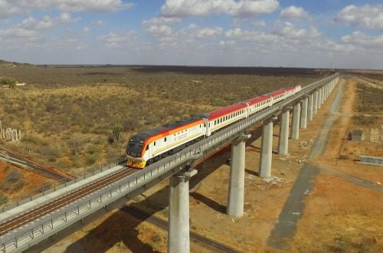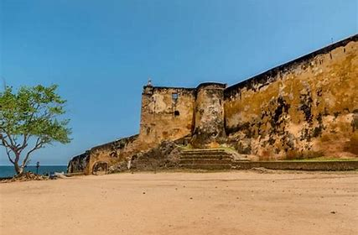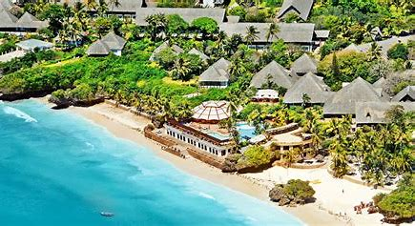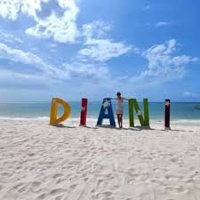

6 День
Отдых отеле в Leopard Beach Resort 5* HB
7 День
Завтрак в отеле в Leopard Beach Resort 5* HB
Морская экскурсия остров Фунзи и деревню Килагуни с обедом (морепродукты за доп плату) . Ласты и маски для подводного плавания доступны на лодках и каравеллах.
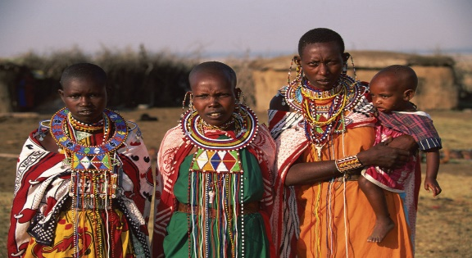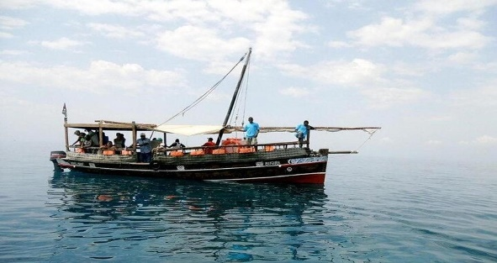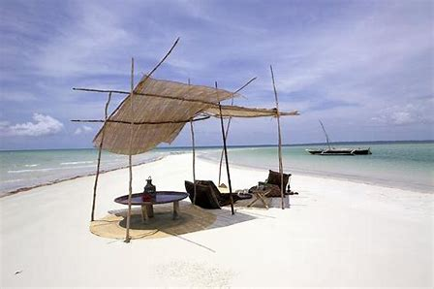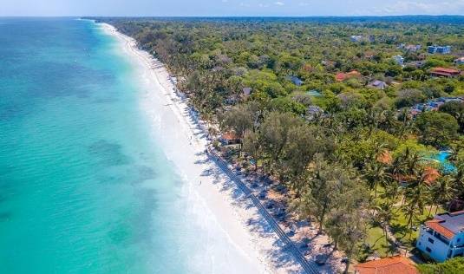

8 День
Завтрак в отеле в Leopard Beach Resort 5* HB
Свободный день + ужин в отеле
9 День
Завтрак в отеле в Leopard Beach Resort 5* HB
Свободный день + ужин в отеле
10 День
09:00 Завтрак в отеле, свободное время для экскурсий (за доп. плату)
Выселение в 10.00 (продление номера за доп плату).
16.30 Трансфер в аэропорт Момбаса
20:45 Авиаперелет в Найроби (время может корректироваться). Прибытие в Найроби и трансфер в аэропорт
11 День
05:05 Вылет в Стамбул
* Возможно повышения класса отеля (лодж) – под запрос
Полетные данные:
TK 274 KIV IST 1515 1800
TK 607 IST NBO 2030 0320 #
TK 608 NBO IST 0505 1220
TK 273 IST KIV 1355 1425
В стоимость включено:
— Внутр. авиаперелет Момбаса - Найроби;
— Сопровождение представителем (англогов. во время переездов и сафари) + гид во время экскурсий;
— Проживание и питание по программе;
— Входные билеты в парки;
— Размещение в гостинице
— Комиссия агента
Дополнительно оплачивается:
— Международный авиаперелет;
— электронное разрешение в Кению 34 USD (дети оплачиваются так же);
— Личные расходы;
*Туроператор оставляет за собой право изменять программу тура без уменьшения общего объёма услуг.
**Туроператор оставляет за собой право замены отеля размещения во время тура, при условии, что новый отель (объект размещения) будет аналогичного класса размещения или выше.

